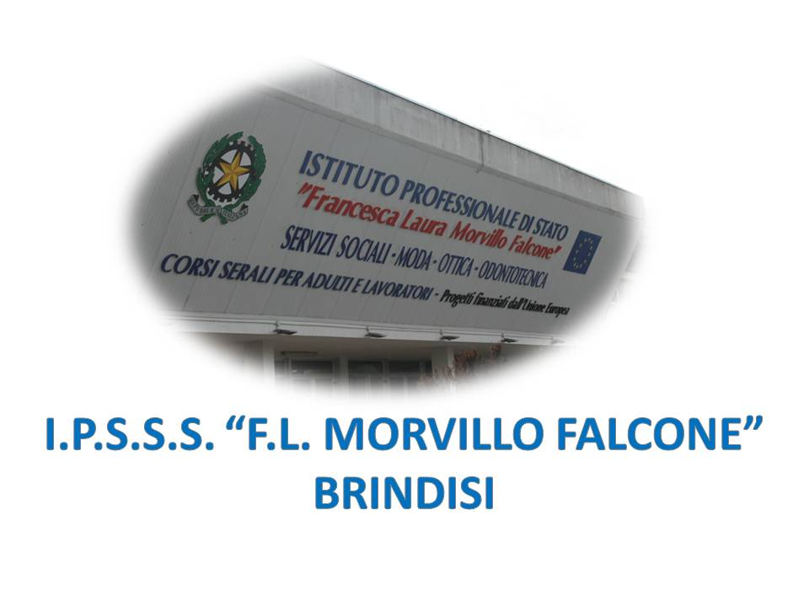

ISTITUTO PROFESSIONALE DI STATO PER I SERVIZI SOCIALI
“Francesca Laura MORVILLO FALCONE”
Via Galanti, 1 - Tel. 0831/513991
brrf010008@istruzione.it – brrf010008@pec.istruzione.it
www.morvillofalconebrindisi.edu.it
72100 B R I N D I S I

MATERIA: MATEMATICA (ore settimanali: 3).
CLASSE: 3ASS
ANNO SCOLASTICO: 2021/2022
DOCENTE: prof.ssa ANNEO NICOLETTA

Libro di testo:

“Elementi di matematica” Bergamini, Trifone, Barozzi ed. Zanichelli

ARGOMENTI:

Riallineamento:
- equazioni di primo e secondo grado e sistemi di equazioni di primo grado

Il piano cartesiano:
- rappresentazione di un punto nel piano cartesiano;
- coordinate del punto medio di un segmento nel piano cartesiano;
- distanza fra due punti nel piano cartesiano

La retta:
- definizione di luogo geometrico;
- equazione della retta in forma implicita ed esplicita;
- rappresentazione grafica di una retta;
- appartenenza di un punto ad una retta;
- equazione della retta passante per un punto, noto che sia il coefficiente angolare;
- equazione della retta passante per due punti;
- rette parallele e perpendicolari;
- rette incidenti.

Le coniche:
- equazione della parabola con asse di simmetria coincidente con l’asse y;
- equazione della parabola con asse di simmetria parallelo all’asse y;
- gli elementi caratteristici di una parabola: vertice,fuoco, direttrice ed asse di simmetria;
- rappresentazione grafica di una parabola sul piano cartesiano;
- intersezione della parabola con gli assi cartesiani;
- intersezione di una parabola con una retta.

Le disequazioni di secondo grado:
- Le disequazioni di secondo grado intere con il metodo della risoluzione grafica della parabola

Il docente
Prof.ssa Nicoletta Anneo

